herramientas de barbería
1. Máquina cortadora (clipper)
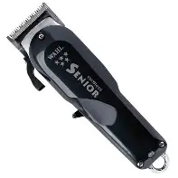

Función: Cortar el cabello en grandes áreas
, realizar degradados y rebajar volumen. Usos comunes: Fade,
laterales, nuca, cortes uniformes.
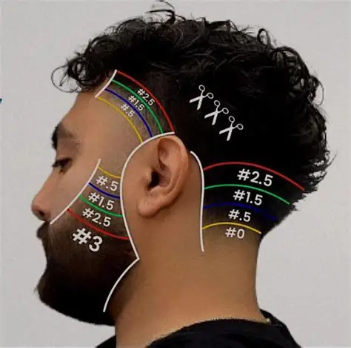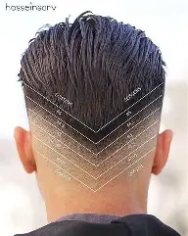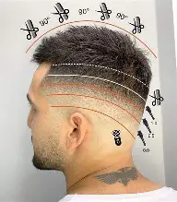
2. Trimmer (patillera)
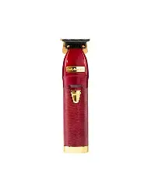
función: Realizar detalles finos y contornos precisos.
Usos comunes: Barba, patillas, cuello, líneas definidas.

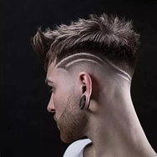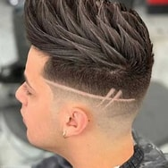 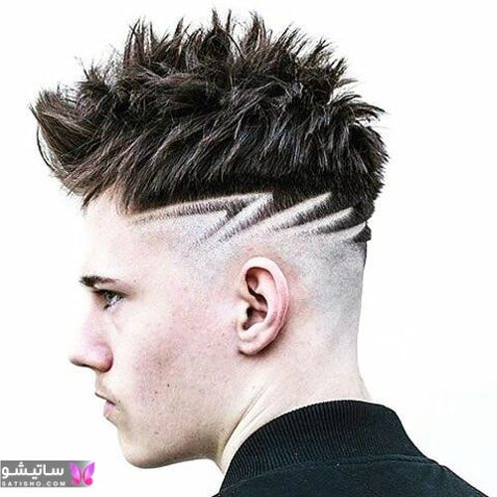
3 Tijeras de corte
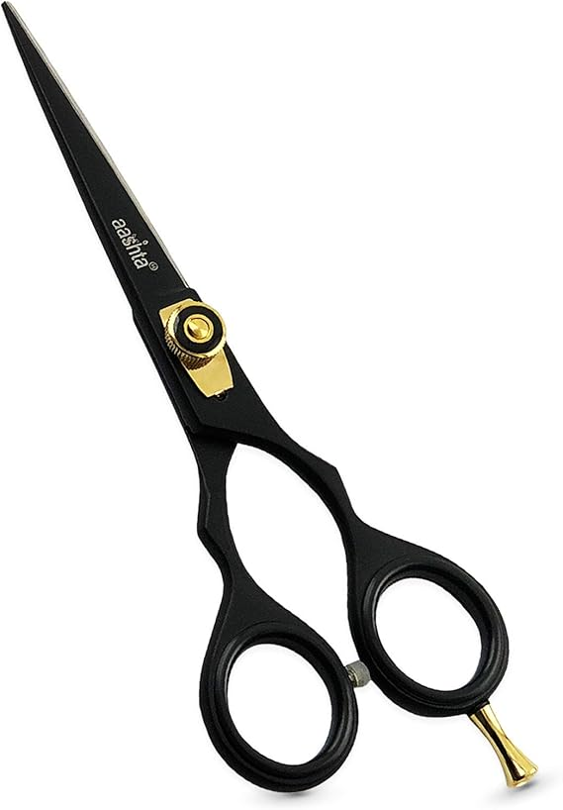
Función: Cortar y dar forma al cabello. Usos
comunes: Parte superior, detalles, capas
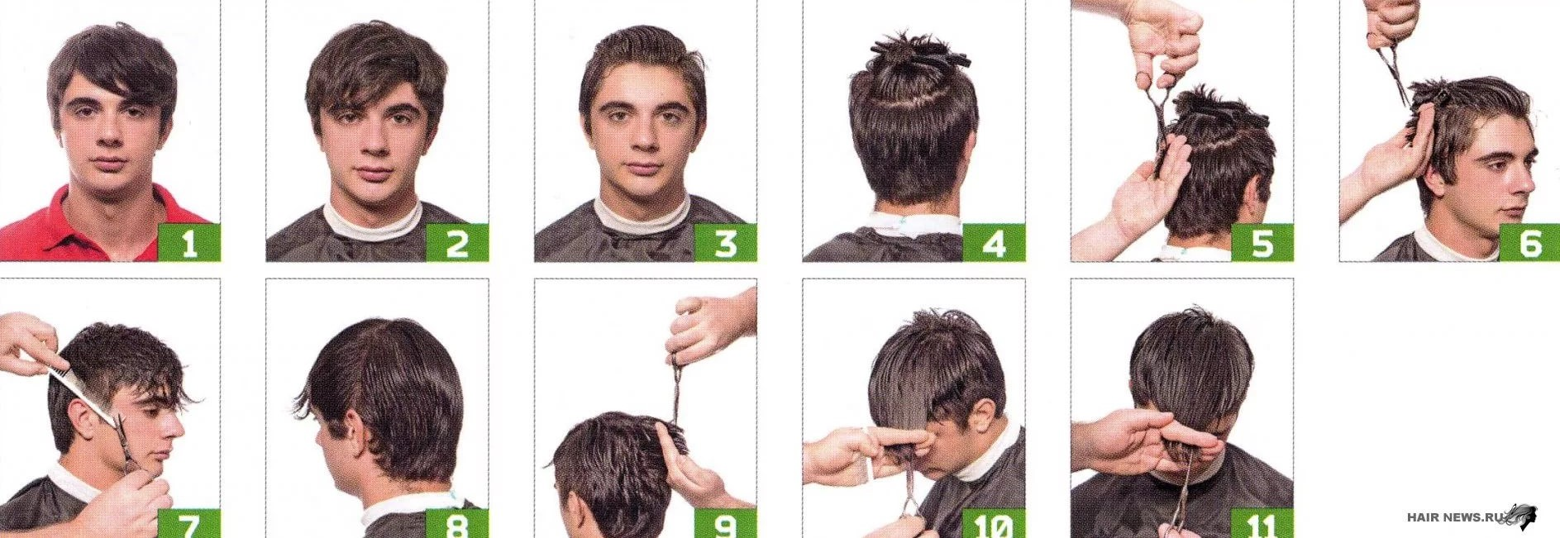

Tijeras de entresacar
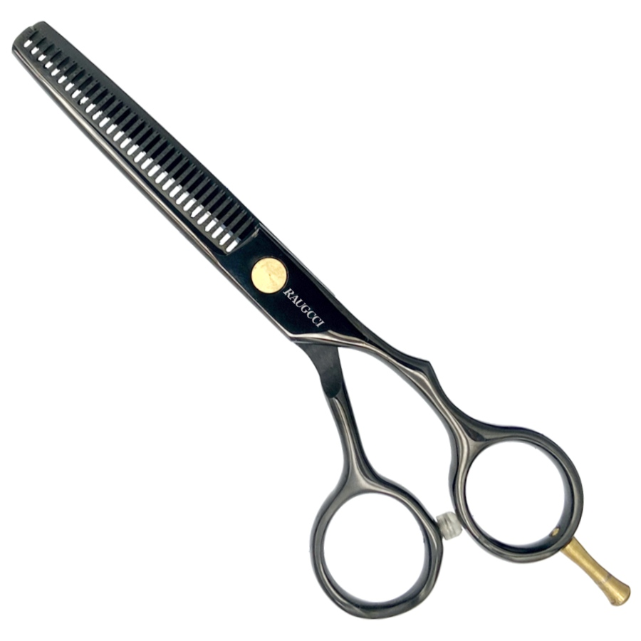
(esculpir) Función: Reducir volumen sin
acortar excesivamente la longitud. Usos comunes: Añadir textura,
suavizar transiciones.

6 Peines (varios tamaños) Función: Separar el cabello

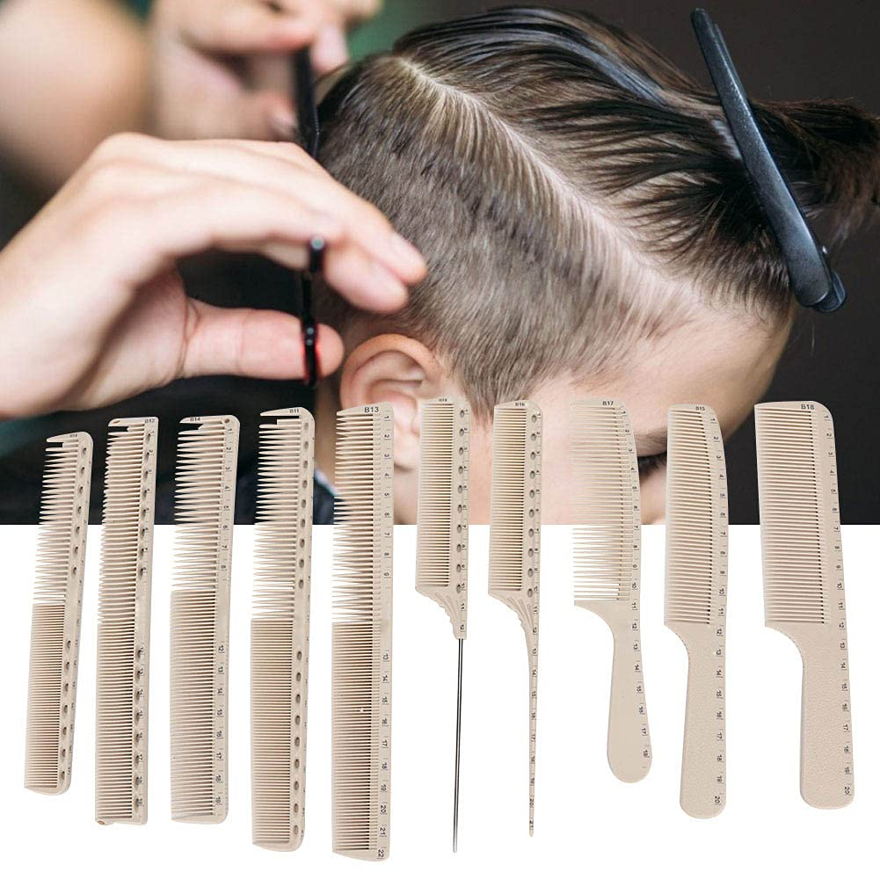
Peine de corte
- Peine para máquina
- Peine fino
- Peine ancho

6. Cepillo para cuello Función: Eliminar restos de cabello tras el
corte.

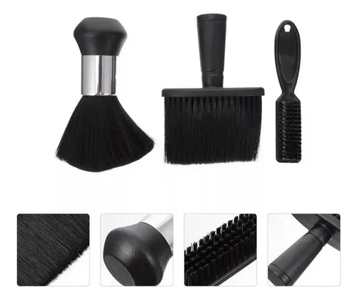

7. Navaja o rasuradora Función: Definir contornos y afeitar zonas
específicas. Usos comunes: Línea del cuello, patillas, barba.
